GUÍA DE APRENDIZAJE LENGUA Y LITERATURA – 1° MEDIO
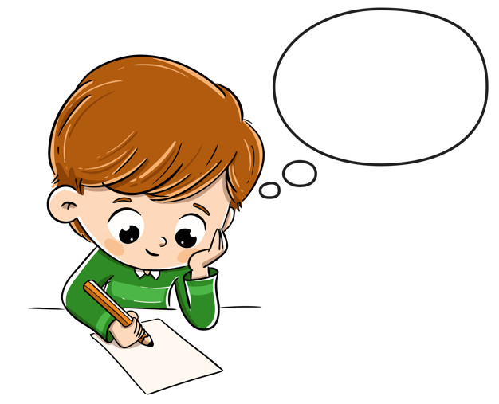
DEPARTAMENTO DE LENGUA Y LITERATURA
Estimado /a estudiante, debido a las actuales circunstancias y hasta que la situación se normalice, te invitamos a trabajar desde tu casa, leer esta guía e ir respondiendo las actividades propuestas. Es de suma importancia evidenciar lo que vas aprendiendo y las dudas que surjan de tu trabajo.
El objetivo de esta actividad es lograr que adquieras conocimientos y habilidades primordiales para afrontar tu siguiente desafío: el año 2020.
Envía tus respuestas y dudas al correo:
1° A – B –D – E - F: trabajosprofedamaris@gmail.com
1° C : samuel.rap.sa@gmail.com

1° C -

Nombre
Curso
Correo electrónico
Fecha

¿CÓMO IDENTIFICAR LA ESTRUCTURA Y EL CONFLICTO EN UNA NARRACIÓN?
¿Qué haremos?
Identificar estructura y conflicto en la narración, para mejorar la comprensión de textos.

Instrucciones:
- Si puedes, desarrolla la guía en el computador y envíala a mi correo para su retroalimentación.
- Si te parece más cómodo imprimirla, puedes responderla y luego sacarle una foto para enviarla a mi correo, si hace esto, por favor, responda con lápiz pasta.
- Puedes guiarte en las páginas 30 y 31 de tu texto de estudio de Lengua y literatura.
- También puedes complementar estas explicaciones visitando mi página de Facebook https://www.facebook.com/damaris.lenguaje en donde me puedes buscar como: Dámaris Lengua Literatura.

ESTRUCTURA:
El género narrativo corresponde a un conjunto de obras en que un narrador relata una secuencia de acciones llevadas a cabo por uno o varios personajes, en un espacio y un tiempo determinados.
Toda narración se compone de una secuencia de acciones que realizan los personajes. Generalmente, esta serie de acciones se organiza en los siguientes momentos.
CONFLICTO:
Conflicto quiere decir problema, combate, disputa, dificultad, complicación o pugna, y es justamente la función que cumple en el relato; romper con el orden y armonía.
¿Cómo lo identifico?
Puedes encontrar un ejemplo en la página 31 de tu texto, luego que hayas leído el cuento de la página 18 lo podrás entender.

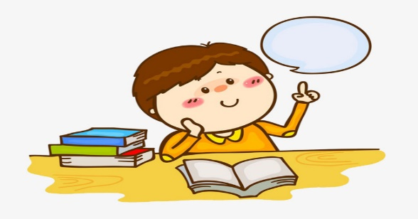
- Lea el cuento “La tía Chila” de la página 12 de texto de estudio y luego: Identifique el conflicto presente en el relato y escriba la secuencia de acciones que aparecen en la historia. (Debes hacer lo mismo que está en el ejemplo de la página 31 en el esquema verde y morado)

Nota: No responda la actividad de la página 13 para el cuento de “La tía Chila”, solo haga la actividad que yo propongo anteriormente luego de leer ese cuento.
ACTIVIDAD

LA TÍA CHILA

CONFLICTO: _________________________________________________________________________________________________________________________________________________________________________________________________________________________________________________________________________________

ACCIÓN 1:

ACCIÓN 2:

ACCIÓN 3:

ACCIÓN 4:
¿Podrías responderme estas preguntas por favor?
- ¿Qué te pareció la guía?
- ¿Qué te costó más comprender y por qué?
- ¿Qué otros materiales ocupaste para responderla?
- ¿Algún adulto de ayudó a desarrollar tu guía acompañando tu proceso?
¡MUCHAS GRACIAS!

